ФИ студента: _______________________________________ Группа: ______________

- Дополните предложения, используя каждый из приведенных ниже терминов.

энергия фосфат аденозин Химические связи АТФ работают рибоза

Для синтеза _________________, клетки нуждаются в энергий. Источником энергий для клетки является __________________________. _________________в этой молекуле хранится _____________________. АТФ состоит из ________________________________________________________, которые соединены ________________________________.

- Ответьте на следующие вопросы, используя схему 1.1
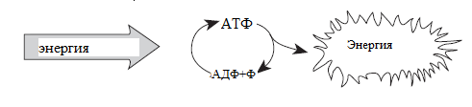Схема 1.1

Как энергия хранится и выпускается из ATФ?

Как клетки используют энергию, выделяемую из АТФ?

